231:江户时代汉文学的勃兴

日本汉文学是儒者的文学。儒学者成为了一种新的职业。
以下原因：
1. 僧侣的堕落，无法维持该阶层在思想和学问上的垄断。
2. 为政者奖励儒学。
3. 江户时代社会稳定，通过研究学问比研究武功、军事要容易取得社会地位
4. 出版业发达。锁国时代通过长崎，输入了很多中国的典籍。
5. 官学和私学发达。
6. 儒者可以进行比较自由的研究，生活较为安定。

264:大日本史的编撰和水户文人

293:
江户时代汉文学是如何影响俳句和川柳的？
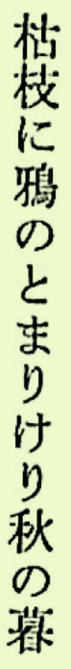 松尾芭蕉的俳句
唐诗选 魏征 古木鸣寒鸟，空山啼夜猿。
此外，芭蕉还爱读杜甫的诗集 古文真宝 等
也读李白、白居易和苏轼的诗

杜牧
杜牧 早行 垂鞭信马行

